（110）制御圧延鋼の大電流MIG溶接金属における後熱処理前後の衝撃破面
― シャルピー衝撃試験 ―
（110）Fracture Surface of High Current MIG-Arc Weld Metal
before and after PWHT for Controlled Rolled Steel
― Charpy Impact Test ―
材 料（Material）
母 材（Base metal）：制鋼圧延鋼（実験室溶解圧延鋼）（板厚20mm）．
溶接材料（Welding material）：試作ワイヤ（径4mm）．
化学組成（重量％）（Chemical composition）（wt.％）
 | C | Si | Mn | P | S | Ni | Mo | Nb | Ti | B
母 材 | 0.07 | 0.22 | 1.53 | 0.010 | 0.006 | tr. | tr. | 0.180 | tr. | tr.
溶接金属 | 0.08 | 0.23 | 1.57 | 0.011 | 0.008 | 0.33 | 0.09 | 0.104 | 0.020 | 0.0010
機械的性質（Mechanical property）
 | 引張強さ  （kgf/mm²） | 降伏点(0.2％耐力)  （kgf/mm²） | 伸 び  （％） | vTs  （℃）
母 材 | 56 | 46 | 38 | －110
溶 接（Welding）
溶接方法（Welding method)：大電流MIG溶接（High current MIG-arc welding）
溶接条件（Welding condition）
開先形状 | 予熱温度  （℃) | アーク電圧  （V） | 溶接電流  （A） | 溶接速度  （mm/min） | 積層方法 | シールドガス組成
50°V 溝 | 室 温 | 30 | 800 | 600 | 1層1パス | Ar＋20％CO₂
試 験（Test）
試験方法（Test method）：シャルピー衝撃試験（JIS Z 2242）
試験片形状（Specimen configuration）：JIS Z 2204 4号試験片
破面の解説（Fracture Surface Analysis）
溶接は前述の条件で単電極による一層溶接を行ない，一部の試験片は溶接後熱処理を実施した．後熱処理条件は，保持温度500℃および600℃，保持時間1hrとし，冷却はいずれの場合も冷却途上での焼戻脆性の影響をなくすために水冷した．Fig.1はシャルピー試験片の採取要領ならびに切欠位置を示す．Fig.2は溶接金属のミクロ破面を後熱処理前後について示した．図中には溶接金属の硬さ（ビッカース；10kg）の結果をも併せて示した．供試材の試験温度および吸収エネルギー値はそれぞれ－80℃で4.7kgf･m（溶接のまま），－40℃で4.9kgf･m（500℃）および20℃で4.7kgf･mであった．観察はいずれも切欠底近傍の脆性域を行なった．溶接のままでは粒界破壊が全く観察されないのに対し，焼戻脆性を受ける500℃で後熱処理を行なった試料のみならず，焼戻脆性の影響をほとんど受けない600℃で後熱処理を行なった試料についても粒界破壊が認められた．このことはNbの析出にともなう硬さ上昇によって粒内強度が著しく上昇し（溶接のままからの硬さ上昇は45），相対的に粒界強度が低下した結果，粒界で破壊したものと考えられる．
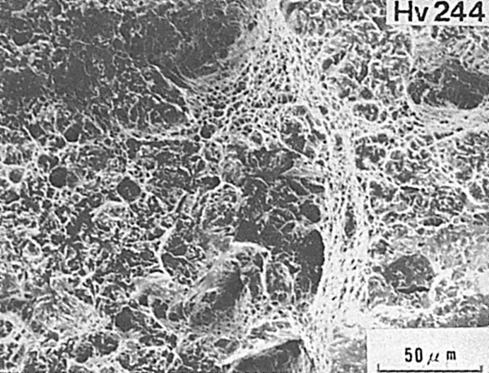

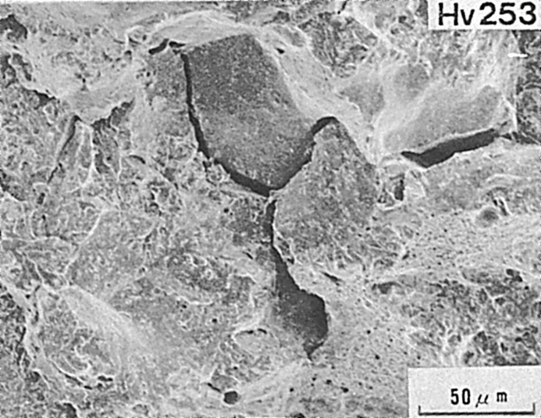
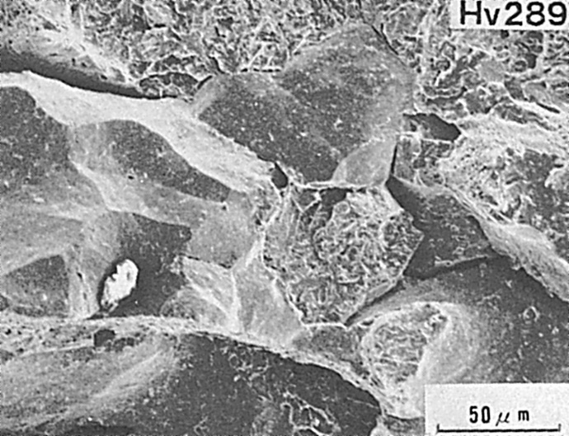

Fig.1 試験片採取要領および切欠位置
(a) 溶接のまま
(b) 後熱処理（500℃）
(c)後熱処理（600℃）
Fig.2 溶接金属のミクロ破面（Hv：ビッカース硬さ）

（111）HT80鋼の被覆アーク溶接における溶接金属の衝撃破面
― シャルピー衝撃試験 ―
（111）Impact Fracture Surface of Weld Metal by Shielded-Metal Arc
Welding for HT80 Steel
― Charpy Impact Test ―
材 料（Material）
母 材（Base metal）：溶接構造用圧延鋼材HT80（板厚25mm）．
溶接材料（Welding material）：高張力鋼用被覆アーク溶接棒D8016（径4mm）
化学組成（重量％）（Chemical composition）（wt.％）
 | C | Si | Mn | P | S | Ni | Cr | Mo | Cu | V
母 材 | 0.10 | 0.22 | 0.72 | 0.006 | 0.007 | 0.79 | 0.47 | 0.45 | 0.19 | 0.04
溶着金属 | 0.07 | 0.61 | 1.45 | 0.009 | 0.006 | 1.86 | 0.23 | 0.40 | ― | ―
機械的性質（Mechanical property）
 | 引張強さ  （kgf/mm²） | 降伏点(0.2％耐力)  （kgf/mm²） | 伸 び  （％） | シャルピー吸収エネルギー  （kgf･m）
母 材 | 84 | 78 | 34 | 5.9 at －15℃
溶 着 金 属 | 84.6 | 73.7 | 24 | 14.9 at －10℃
溶 接（Welding）
溶接方法（Welding method）：被覆アーク溶接（Shielded metal-arc welding）
溶接条件（Welding condition）
開先形状 | 溶接棒の  乾燥条件 | 予熱温度  （℃） | アーク電圧  （V） | 溶接電流  （A） | 溶接速度  （mm/min） | 積層方法
50°V 形 | 350℃×1hr | 100～125 | 21～23 | 170 | 90～140 | 8層12パス
試 験（Test）
試験方法（Test method）：シャルピー衝撃試験（JIS Z 2242）
試験片形状（Specimen configuration）：JIS Z 2202 4号試験片
試験条件（Test condition）：試片は板厚中央より採取し，切欠位置は溶接金属中央，試験温度は10℃，－10℃および－30℃とした．
試験温度  （℃） | 吸収エネルギー  （kgf･m) | 脆性破面率  （％）
10 | 17.1 | 2
－10 | 14.9 | 7
－30 | 12.7 | 20
試験結果（Test result）：

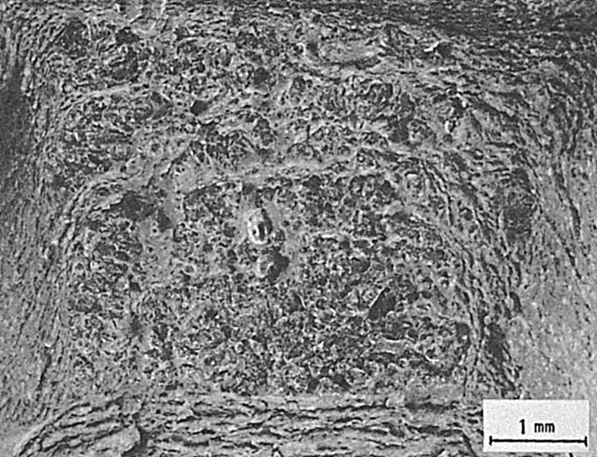
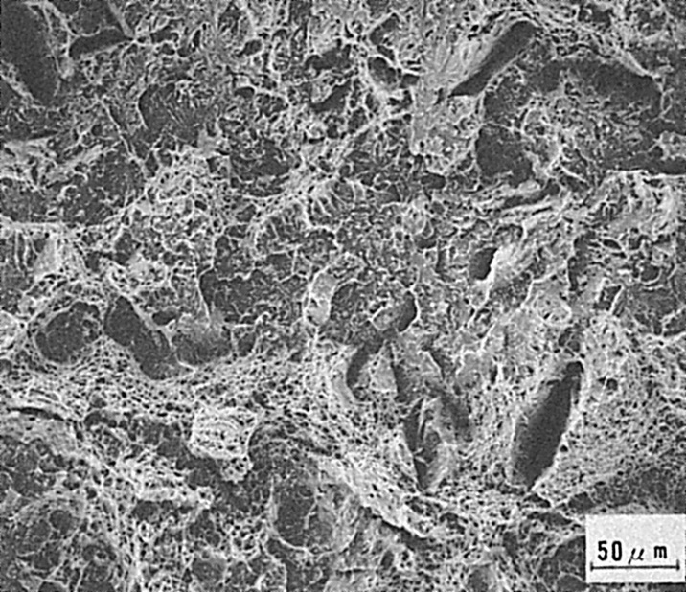
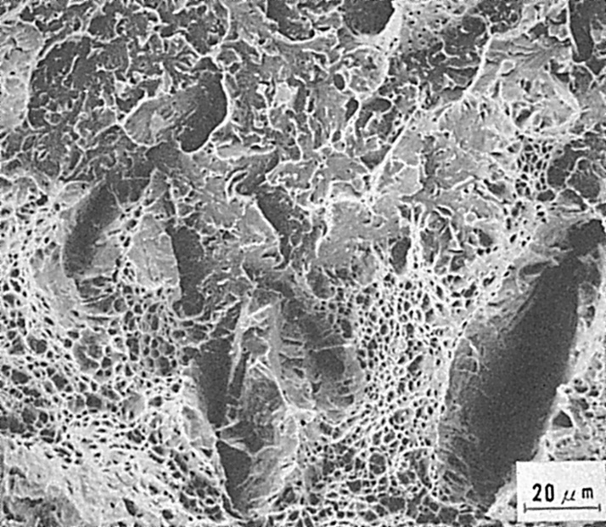

Fig.1 マクロ破面のスケッチ
（－30℃）
Fig.2 Fig.1のマクロ破面
Fig.3 ミクロ破面
Fig.4 脆性破面と延性破面の混在
（－30℃）

（－30℃）

（－30℃）

破面の解説（Fracture Surface Analysis）
Fig.1は，シャルピー衝撃破面のスケッチであり，Fig.2はマクロ破面を示す．この試験片は試験温度－30℃で遷移領域に位置しているが，マクロ的には脆性破面であった．しかし，Fig.3およびFig.4に示すごとく詳細に観察すると延性破面が混在していた．
Fig.5～Fig.7は，10℃，－10℃および－30℃の各試験温度での破面を示す．各温度によるミクロ破面形態の変化は余り認められなかった．

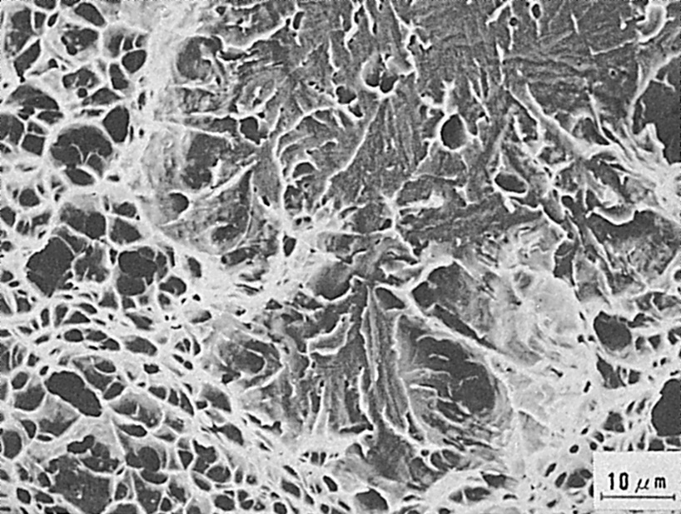

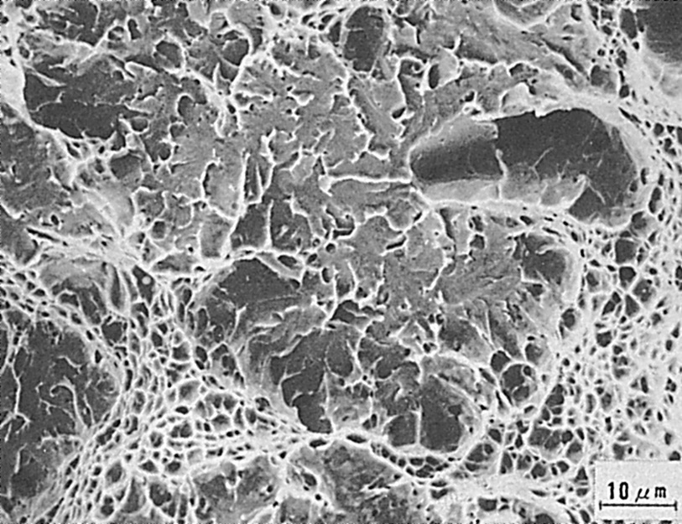
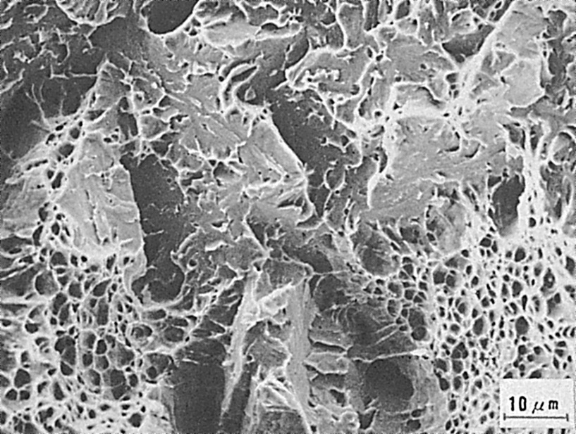
Fig.5 延性破面と脆性破面域
（10℃）
Fig.6 延性破面と脆性破面域
（－10℃）
Fig.7 延性破面と脆性破面域
（－30℃）

（112）HT80鋼のMIG溶接における溶接金属の衝撃破面
― シャルピー衝撃破面―
（112）Impact Fracture Surface of Weld Metal by MIG-Arc
Welding for HT80 Steel
― Charpy Impact Test ―
材 料（Material）
母 材（Base metal）：溶接構造用圧延鋼材HT80（板厚20mm）．
化学組成（重量％）（Chemical composition）（wt.％）
 | C | Si | Mn | P | S | Cu | Ni | Cr | Mo | V | O | N
溶接金属 | 0.08 | 0.31 | 1.27 | 0.012 | 0.008 | 0.16 | 1.60 | 0.88 | 0.36 | 0.014 | 0.043 | 0.0034
機械的性質（Mechanical property）
 | 引 張 強 さ  （kgf/mm²） | 降伏点(0.2％耐力)  （kgf/mm²） | シャルピー吸収エネルギー  （kgf･m）
溶 着 金 属 | 89.0 | 66.3 | 2.4 at －30℃
溶 接（Welding）
溶接方法（Welding method）：MIG溶接（MIG-arc welding）
溶接条件（Welding condition）
アーク電圧  （V） | 溶 接 電 流  （A） | 溶 接 速 度（mm/min） | 積 層 方 法
35 | 850 | 600 | 1層1パス
試 験（Test）
試験方法（Test method）：シャルピー衝撃試験（JIS Z2242）
試験片形状（Specimen configuration）：JIS Z2202 4号試験片
試験条件（Test condition）：試験温度 －30℃
試験結果（Test result）：吸収エネルギー 2.4kgf･m
破面の解説（Fracture Surface Analysis）
溶接構造用圧延鋼材HT80にMIG溶接法で単層溶接を行ない，溶接金属部のシャルピー衝撃試験を行なった．光学顕微鏡組織はFig.1に示すが,粗い上部ベイナイトが支配的であった．Fig.2に示す破面ではベイナイト・ラス（Bainite lath）が認められ，破面単位が非常に大きく，低靱性であることが予想される．

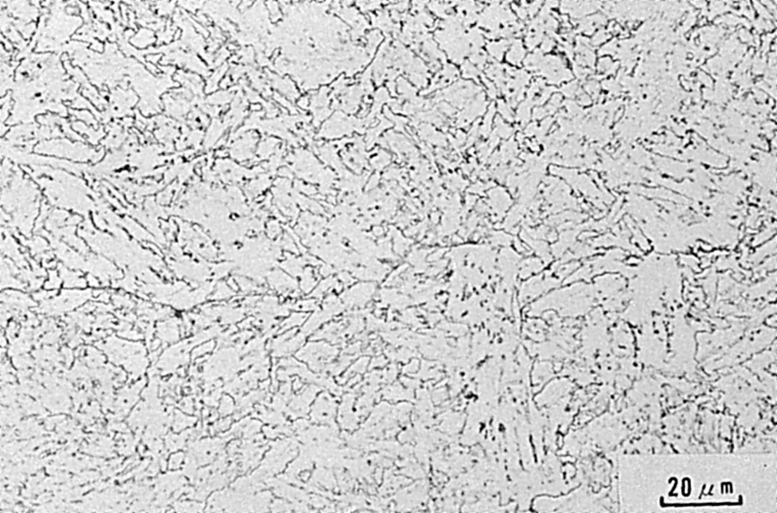

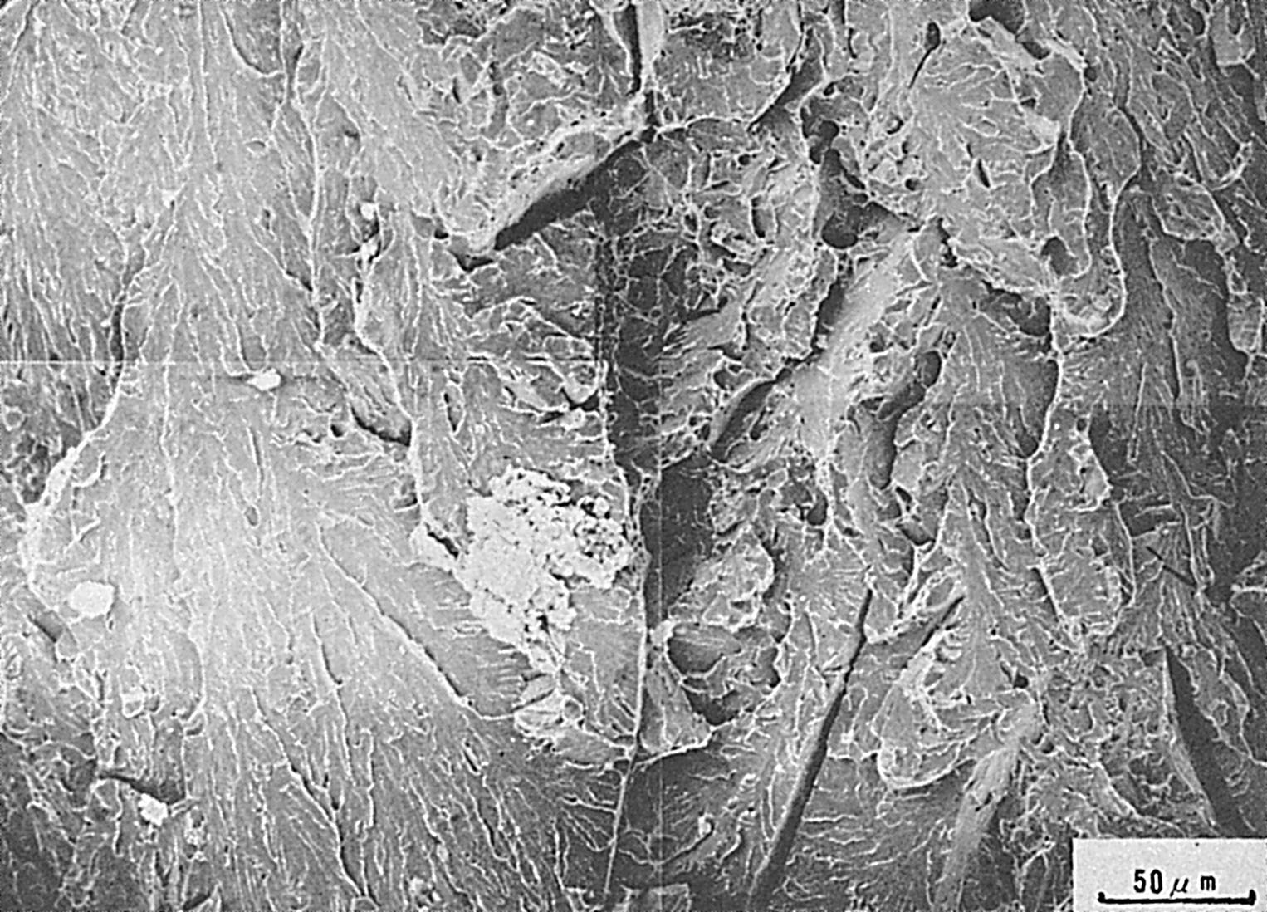
Fig.2 上部ベイナイト組織を呈する溶接金属の衝撃破面
（試験温度－30℃，吸収エネルギー2.4kgf･m）
Fig.1 溶接金属のミクロ組織（上部ベイナイト）

（113）HT80鋼のサブマージアーク溶接における溶接金属の衝撃破面
― シャルピー衝撃試験 ―
（113）Impact Fracture Surface of Weld Metal by Submerged-Arc
Welding for HT80 Steel
― Charpy Impact Test ―
材 料（Material）
母 材（Base metal）：溶接構造用圧延鋼材HT80（板厚32mm）．
溶接材料（Welding material）：ソリッドワイヤ（径4.8mm）．
化学組成（重量％）（Chemical composition）（wt.％）
 | C | Si | Mn | P | S | Cu | Ni | Cr | Mo | V | Ti | Nb | B
母 材 | 0.12 | 0.25 | 0.95 | 0.020 | 0.005 | 0.31 | 0.79 | 0.45 | 0.39 | 0.043 | ― | ― | 0.001
溶接金属 | 0.08 | 0.26 | 1.36 | 0.015 | 0.007 | 0.24 | 0.51 | 0.43 | 0.49 | 0.030 | 0.010 | 0.010 | ＜0.0005
溶 接（Welding）
溶接方法（Welding method）：サブマージアーク溶接（Submerged-arc welding）
溶接条件（Welding condition）
開先形状 | フラックス  の乾燥条件 | 予熱温度  （℃） | アーク電圧（V） | 溶接電流  （A） | 溶接速度（mm/min） | 積層方法
Y 形 | 150℃×3hr | 120 | 33 | 950 | 410 | 1層1パス
試 験（Test）
試験方法（Test method）：シャルピー衝撃試験（サイドノッチ）（JIS Z2242）
試験片形状（Specimen configuration）：JIS Z 2202 4号試験片
試験条件（Test condition）：－78℃～50℃の温度範囲で衝撃試験
試験結果（Test result）：破面遷移温度 －40℃
破面の解説（Fracture Surface Analysis）
Fig.1は溶接金属の衝撃破面を比較的低倍率で観察したものであるが，柱状晶に依存した破面形態を呈している．これは鋼及び溶接熱影響部においては観察されない鋳造組織を呈する溶接金属特有のものである．Fig.2はFig.1の破面を拡大して示すが，比較的平坦な帯状の破面となっており，一種の粒界破壊であると思われる．更に，一部Fig.3に示すような明らかに旧オーステナイト粒界での破壊も認められた．なお，どちらの粒界破面にも焼もどし脆性破面で観察されるような滑らかな粒界破壊ではなく，破面上に2次相によると思われる凹凸が多数観察される．一方，この粒界破壊を呈する領域以外の破面はFig.4に示すごとく，5～10μ程度のファセット（Facet）を持つへき開破面で構成されていた．しかし，き裂の伝ぱ方向を示すリバー・パターン（River pattern）はファセットの中央部から周辺へ向かっているものが多く，き裂の伝ぱ方向が不明確であることから．この領域での破壊様式は擬へき開破壊であると思われる．

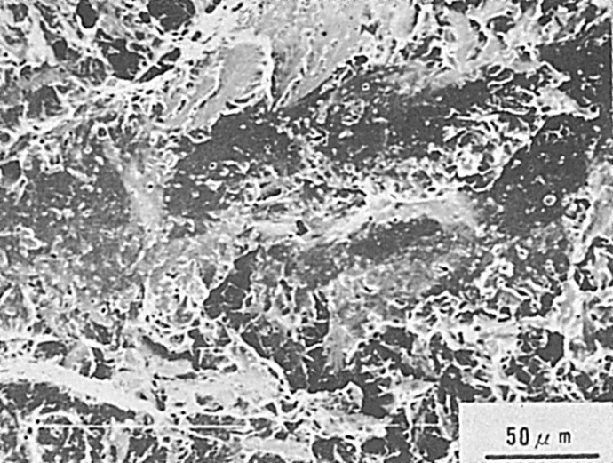
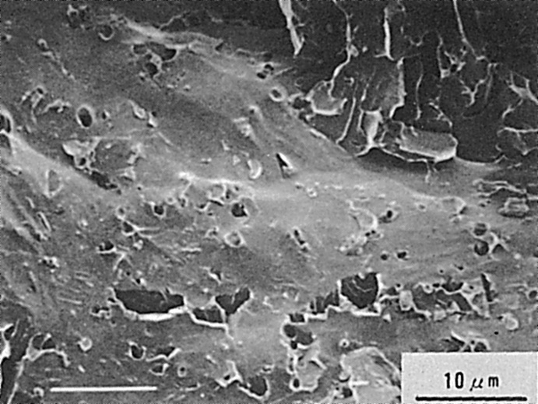
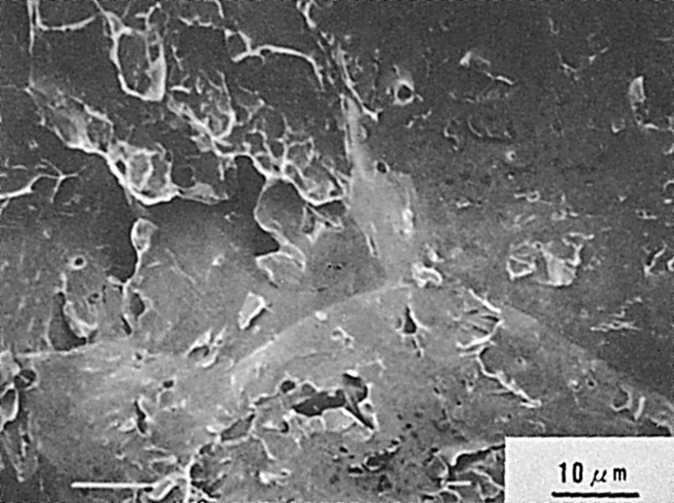
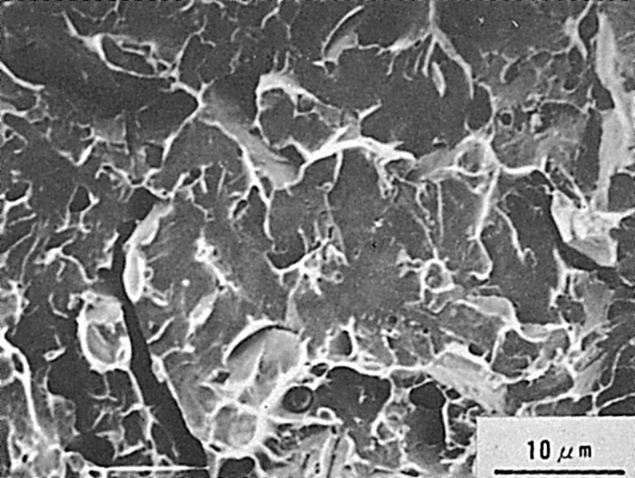
Fig.1 低倍率のミクロ破面
Fig.2 特異な粒界破壊
Fig.3 粒界破壊
Fig.4 擬へき開破壊

（114）0.5Mo鋼の電子ビーム溶接における溶接金属の衝撃破面
― シャルピー衝撃試験 ―
（114）Impact Fracture Surface of Electron Beam Weld Metal for 0.5Mo Steel
― Charpy Impact Test ―
材 料（Material）
母 材（Base metal）：ボイラ及び圧力容器用マンガンモリブデン鋼板SBV 1B
（板厚100mm）．
化学組成（重量％）（Chemical composition）（wt.％）
 | C | Si | Mn | P | S | Mo
母 材 | 0.23 | 0.25 | 1.48 | 0.016 | 0.004 | 0.53
機械的性質（Mechanical property）
 | 引張強さ  （kgf/mm²） | 降伏点(0.2％耐力)  （kgf/mm²） | 伸 び  （％） | シャルピー吸収エネルギー  （kgf･m）
母 材 | 62.3 | 45.5 | 24 | 5.5 at 0℃
溶 接（Welding）
溶接方法（Welding method）：電子ビーム溶接（横向姿勢の1パス貫通溶接）
（Electron beam welding）
溶接条件（Welding condition）
加 速 電 圧  （kV） | ビーム電流  （mA） | a_{b}値 | 溶 接 速 度  （mm/min） | 後熱処理
150 | 200 | 1.0 | 110 | 625℃×4hr，  炉冷
試 験（Test）
試験方法（Test method）：シャルピー衝撃試験（JIS Z2242）
試験片形状・（Specimen configuration）：JIS Z2202，4号試験片
試験条件（Test condition）：試験温度 －20℃
試験結果（Test result）：吸収エネルギー 2.5kgf･m
破面の解説（Fracture Surface Analysis）
Fig.1は試験片のマクロ破面を示し，破面は試験片全体にわたり，方向性のある結晶状破面になっていた．
Fig.2はFig.1の中央部のミクロ破面を示し，顕著な結晶の方向性が認められた．この方向性は柱状晶組織の成長方向と一致している．Fig.3はFig.2を拡大して示し，粒界破面が認められた．粒界破面は試験片のほぼ全面にわたって見られた．粒界破面にはボイドが見られ，塑性変形を受けているのが認められた．なお，この粒界破面は溶接のままではほとんど認められず，溶接後熱処理を行なうことにより，顕著に見られるようになった．
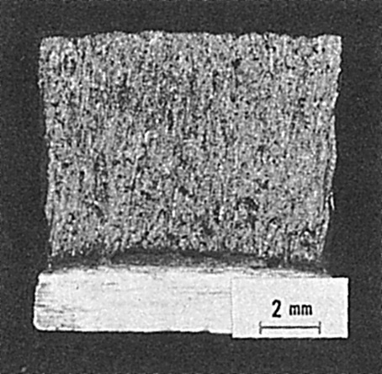

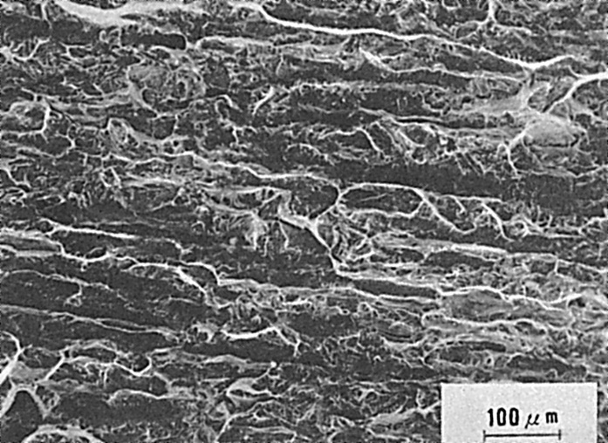
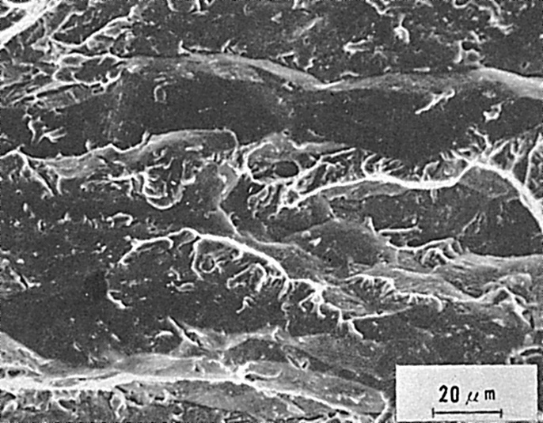
Fig.3 ミクロ破面
Fig.1 マクロ破面

Fig.2 ミクロ破面

（115）21／4Cr-1Mo鋼のサブマージアーク溶接における溶接金属の衝撃破面（その1）
― シャルピー衝撃試験 ―
（115）Impact Fracture Surface of Weld Metal by Submerged-Arc
Welding for 21／4 Cr-1Mo Steel（Ⅰ）
― Charpy Impact Test ―
材 料（Material）
母 材（Base metal）：圧力容器用21／4Cr-1Mo鋼材ASME SA387 Gr. 22 Cl.2
（板厚40mm）．
溶接材料（Welding material）：試作ワイヤ（径4.0mm）．
フラックス：カルシウム硅酸塩系（IIW）
化学組成（重量％）（Chemical composition）（wt.％）
 | C | Si | Mn | P | S | Cr | Mo
母 材 | 0.14 | 0.08～0.24 | 0.51 | 0.006 | 0.003 | 2.43 | 0.97
溶着金属 | 0.08 | 0.08～0.85 | 0.41～1.73 | 0.008  ～0.029 | 0.005 | 2.19～2.31 | 0.93～0.97
機械的性質（Mechanical property）
 | 引張強さ  （kgf/mm²） | 降伏点(0.2％耐力)  （kgf/mm²） | 伸 び  （％） | シャルピー吸収エネルギー  （kgf･m）
母 材 | 80～85 | 57～61 | 30 | ― at ―℃
溶 着 金 属 | 55～68 | ― | ― | 4～20 at 0℃
溶 接（Welding）
溶接方法（Welding method）：サブマージアーク溶接（Submerged-arc welding）
溶接条件（Welding condition）
開先形状 | フラックス  の乾燥条件 | 予熱・層間  温度（℃） | アーク電圧（V） | 溶接電流  （A） | 溶接速度（mm/min） | 積層方法
レ 形 | 300℃×1hr | 100 | 32 | 600 | 300 | 8層2パス
破面の解説（Fracture Surface Analysis）
試験方法（Test method）：シャルピー衝撃試験（JIS Z2242）
試験片形状（Specimen configuration）：JIS Z2202 4号試験片
試験条件（Test condition）：試験温度：－180℃～＋60℃
試験結果（Test result）：吸収エネルギー：1.0～20kgf･m
破面の解説（Fracture Surface Analysis）
Fig.1は溶接金属中のSi，Mn含有量とSR（690℃×12hrs）後の強度，靱性との関係を示す．Fig.2は同溶接金属中のSi，Mn，P含有量とSC（Step Cooling，G E typeの脆化促進処理）前後の靱性の変化を示した．Siは高温強度も含めて強度上昇にはきわめて有効

Fig.1 SR（690℃×12hrs）後の溶接金属の引張強さと靱性に及ぼすSi，Mn含有量の影響

Fig.2 ステップ・クーリングの前後の溶接金属この靱性に及ぼすSi，MnおよびP含有量の影響

な元素であるが，Si，Mn，PはSC後の靱性に対しては有害な元素である．また，SCによる脆化量は0.10％Si，0.40％Mnでほとんど0であるが，Si，Mnの増加にともなって0.40％Si，0.80％Mnまでは大きくなり，それ以上はほぼ一定の脆化量となる．さらにMnが1.3％以上になると脆化量は著しく増大する．Pに関してはその増加により脆化量はやや増大する傾向にあった．Fig.3はSC後のこれらの試料のシャルピー衝撃破面を観察した一例であり，いずれも吸収エネルギーが40ft-lb近傍の値を示した試験片の破面である．Si，Mn，Pの増加にともなって粒界破面が増大するのが観察される．これらの粒界破面は，1.73％Mnの場合を除くと，すべて後続ビートの再熱により粗粒化した部分のみに認められ，溶接のままの柱状組織部では全く観察されなかった．1.73％Mnの試料においては破面全面が粒界破壊を呈しており柱状の粒界破面も広範囲に観察された．高Mn域における著しい脆化はこのためと考えられる．0.40％Si，0.80％MnまでのSCによる脆化量の増加は，再熱粗粒化域における粒界破面率の増加に起因したものであり，それ以降柱状組織が粒界破壊するまでは，再熱粗粒化域はすでに粒界破壊を起こしているもののSCによる脆化か生じていない柱状組織のSRままの特性にしたがって靱性は変化するものと考えられる．このようにSCによる脆化量と粒界破面率とはよく対応しており，また多層盛溶接金属においては再熱粗粒化域と非再熱部とでは使用中脆化感受性が異なっていた．

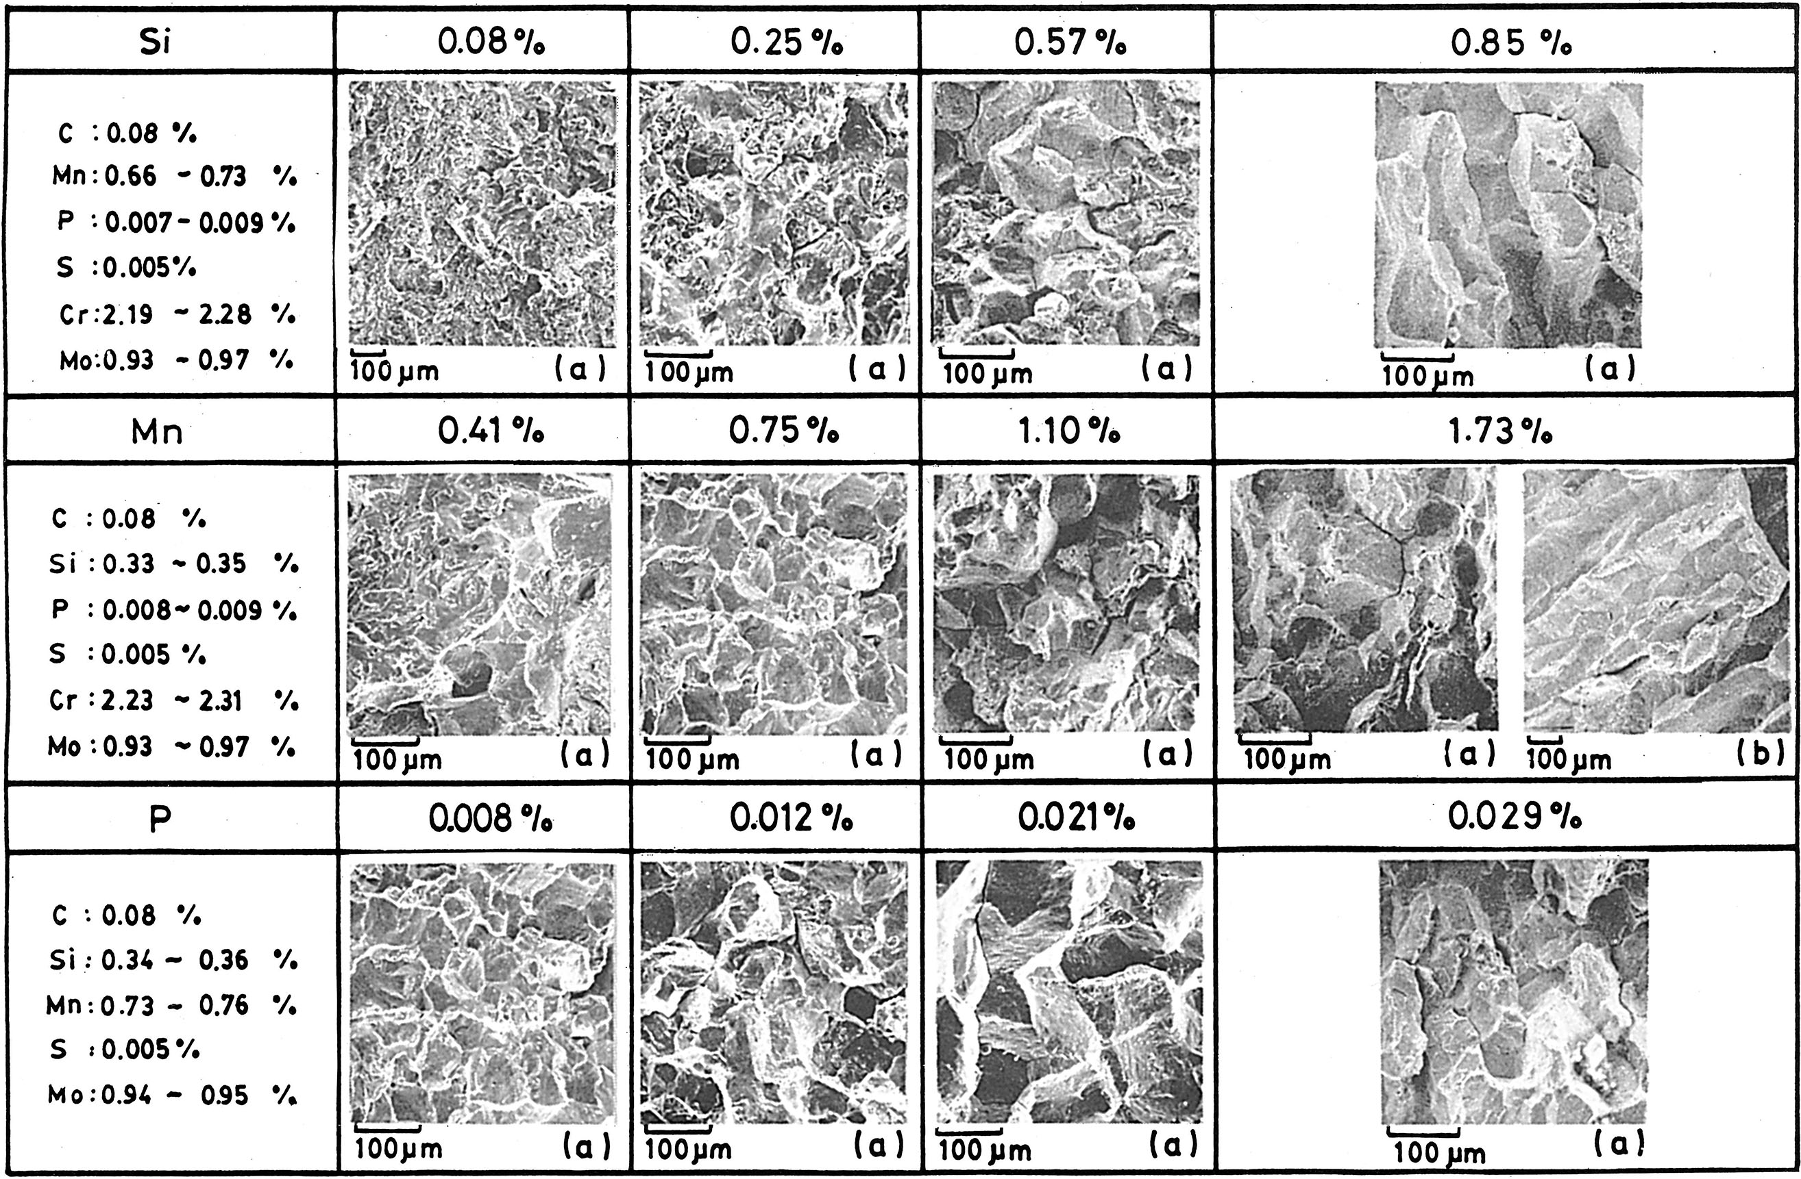
(a) 粗粒域
(b) 柱状晶域
Fig.3 溶接金属の衝撃破面

（116）21／4Cr-1Mo鋼のサブマージアーク溶接における溶接金属の
衝撃破面（その2）
― シャルピー衝撃試験 ―
（116）Impact Fracture Surface of Weld Metal by Submerged-Arc
Welding for 21／4 Cr-1Mo Steel（Ⅱ）
― Charpy Impact Test －
材 料（Material）
母 材（Base metal）：圧力容器用21／4Cr-1Mo鋼材ASTM A387 Gr. 22 Cl.2
（板厚49mm）．
溶接材料（Welding material）：AWS F82-EG-B3該当
化学組成（重量％）（Chemical composition）（wt.％）
 | C | Si | Mn | P | S | Cr | Mo | Ti
母 材 | 0.11 | 0.26 | 0.49 | 0.019 | 0.008 | 2.12 | 0.92 | ―
溶接金属(a) | 0.11 | 0.11 | 0.50 | 0.007 | 0.004 | 2.44 | 1.12 | 0.026
溶接金属(b) | 0.10 | 0.10 | 0.52 | 0.016 | 0.006 | 2.49 | 1.14 | 0.096
溶接金属(c) | 0.10 | 0.10 | 0.52 | 0.026 | 0.006 | 2.50 | 1.15 | 0.024
機械的性質（Mechanical property）
 | シャルピー吸収エネルギー  （kgf･m） | 後熱処理条件
溶接金属(a) | 19.2 at －20℃ | 690℃×26hrSR＋G.E.Step Cooling
溶接金属(b) | 15.0 at －20℃ | 690℃×26hrSR＋G.E.Step Cooling
溶接金属(c) | 8.0 at －20℃ | 690℃×26hrSR＋G.E.Step Cooling
溶 接（Welding）
溶接方法（Welding method）：サブマージアーク溶接（Submerged-arc welding）
溶接条件（Welding condition）
開先形状 | フラックス  の乾燥条件 | 予熱・層間  温度（℃） | アーク電圧（V） | 溶接電流  （A） | 溶接速度（mm/min） | 積層方法
U 形 | 300℃×1hr | 150～200 | 35 | 550 | 270 | 8層17パス
試 験（Test）
試験方法（Test method）：シャルピー衝撃試験（JIS Z2242）
試験片形状（Specimen configuration）：JIS Z2202 4号試験片
試験結果（Test result）：Fig.2参照

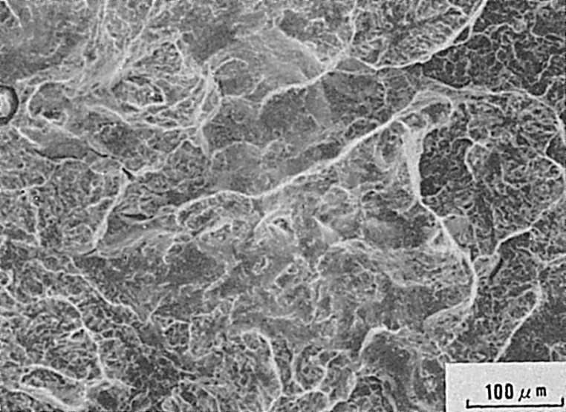
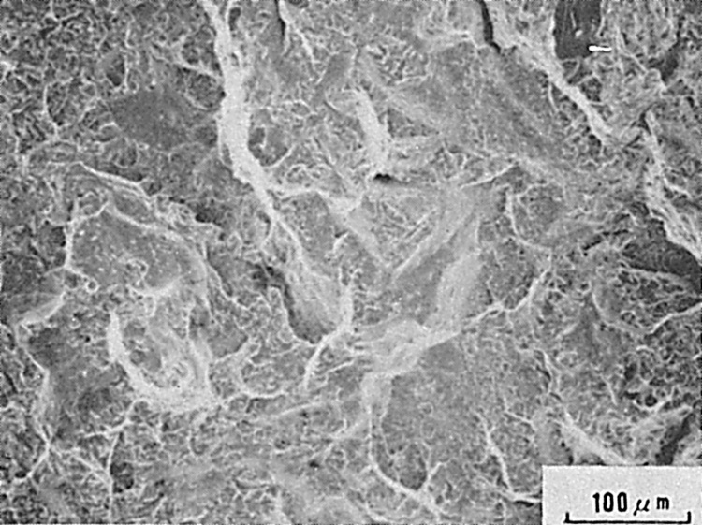
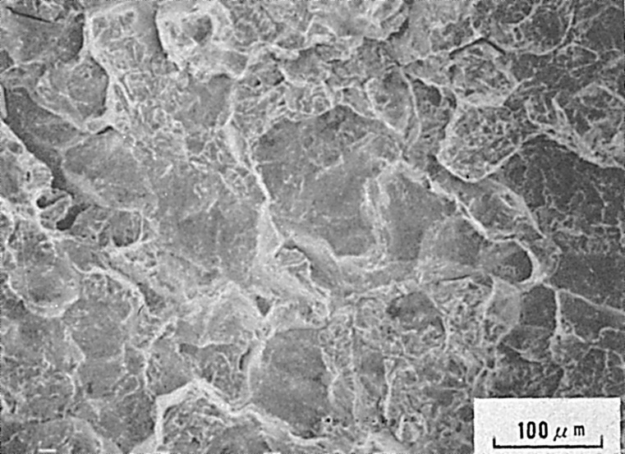

Fig.1 溶接金属のP含有量と焼もどし脆化の関係
(a) 0.007％P
（試験温度－60℃，吸収エネルギー 2.2kgf･m）
(b) 0.016％P
（試験温度－40℃，吸収エネルギー 2.6kgf･m）
(c) 0.026％P
（試験温度－40℃，吸収エネルギー 2.3kgf･m）
Fig.2 溶接金属破面とP含有量の関係

破面の解説（Fracture Surface Analysis）
Fig.1は21／4Cr-1Mo鋼溶接金属のP含有量と焼もどし脆化量ΔvTr₄₀の関係を示す．P含有量の低減により焼もどし脆化か軽減される傾向が認められた．
このPの影響を明確にするため，Fig.1中の3レベルのP含有量の試料について脆化処理（G.E. Step Cooling 処理）後の溶接金属のシャルピー破面を走査電顕により観察した．
Fig.2は溶接金属の破面とP含有量の関係を示す（(a)，(b)，(c)はFig.1に対応）．破面は0.026％Pでは粒界破壊が著しいが，0.016％Pではこれがかなり減少し，0.007％Pではほとんどへき開破壊となっていた．これから，溶接金属のP含有量が多い場合，これが粒界に偏析することで焼もどしの過程で粒界脆化を助長し，脆化処理後の靱性を劣化させることが推察される．

（117）3.5％Ni鋼の被覆アーク溶接における溶接金属の衝撃破面
― シャルピー衝撃試験 ―
（117）Impact Fracture Surface of Weld Metal by Shielded Metal-Arc
Welding for 3.5％Ni Steel
― Charpy Impact Test ―
材 料（Material）
母 材（Base metal）：低温配管用鋼管STPL46（板厚17mm）．
溶接材料（Welding material）：低温用鋼被覆アーク溶接棒DL5016-E3（径4mm）
化学組成（重量％）（Chemical composition）（wt.％）
 | C | Si | Mn | P | S | Ni | Cr | Mo
母 材 | 0.10 | 0.25 | 0.55 | 0.012 | 0.009 | 3.50 | ― | ―
溶着金属 | 0.03 | 0.32 | 0.89 | 0.012 | 0.007 | 3.24 | 0.01 | 0.26
機械的性質（Mechanical property）
 | 引張強さ  （kgf/mm²） | 降伏点(0.2％耐力)  （kgf/mm²） | 伸 び  （％） | シャルピー吸収エネルギー  （kgf･m）
母 材 | 53 | 39 | 33 | 4.5 at －100℃
溶 接（Welding）
溶接方法（Welding method)：被覆アーク溶接（水平固定管溶接）（Shielded metal-
arc welding）
溶接条件（Welding condition）
開先形状 | 溶接棒の  乾燥条件 | 予熱・層間温度（℃） | アーク電圧（V） | 溶接電流（A） | 溶接速度（mm/min） | 積層方法 | 後熱処理
60°V 形 | 350℃  ×1hr | 75～100 | 21～23 | 135 | 60～100 | 5層8パス | 620℃  ×1hr SR
試 験（Test）
試験方法（Test method）：シャルピー衝撃試験（JIS Z2242）
試験片形状（Specimen configuration）：JIS Z2202 4号試験片
試験条件（Test condition）：下部溶接部肉厚中央より採取．切欠位置サイド，試験温度－50，－75，－100℃
試験温度  （℃） | 吸収エネルギー  （kgf･m) | 脆性破面率  （％）
－ 50 | 18.1 | 12
－ 75 | 15.2 | 35
－100 | 13.7 | 48
試験結果（Test result）：

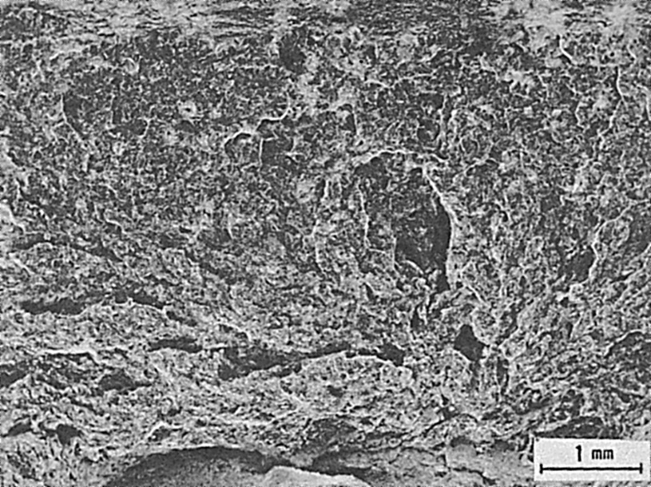
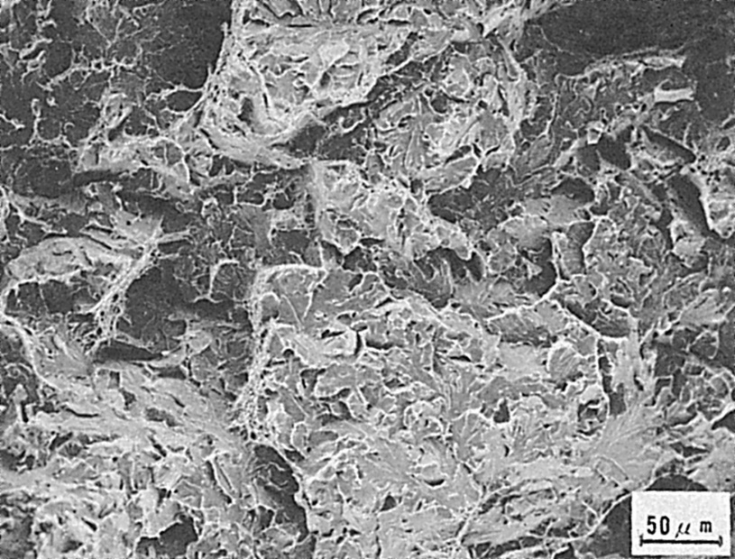

Fig.1 マクロ破面のスケッチ （－100℃）

（－100℃）
（－100℃）
Fig.2 延性破面
Fig.3 へき開破面

破面の解説（Fracture Surface Analysis）
Fig.1は，シャルピー衝撃試験片のスケッチであり，Fig.2の撮影位置を示す．Fig.2の部分はほぼ全面脆性破面であった．Fig.3からもわかるように，このような場合でも，へき開破面にわずかのディンプル破面の混在が見られた．Fig.4～6は，試験温度－50，－75および－100℃における脆性破面部中央のミクロ破面を示す．50℃程度の温度差では，破面単位の大きさや，テア・リッジ（Tear ridge）の高さ等に，明瞭な差は見られなかった．各温度の試験片における吸収エネルギーの差は，切欠底部の延性部の大きさ，および，延性破面率に左右されるようであった．Fig.7は，切欠底部に見られる延性破面の一例を示した．

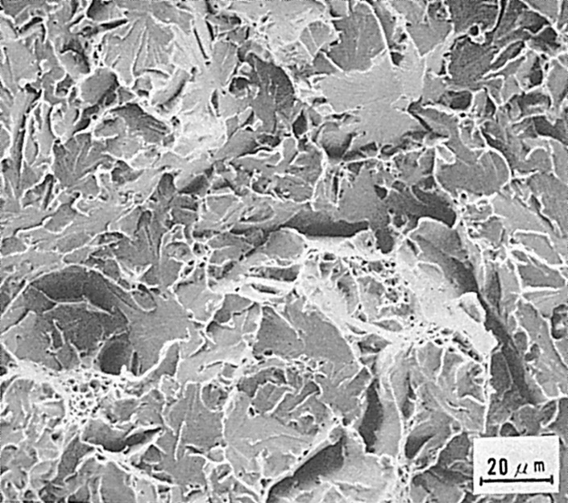
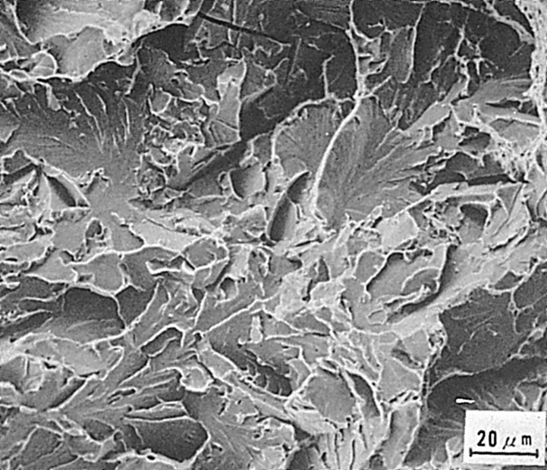
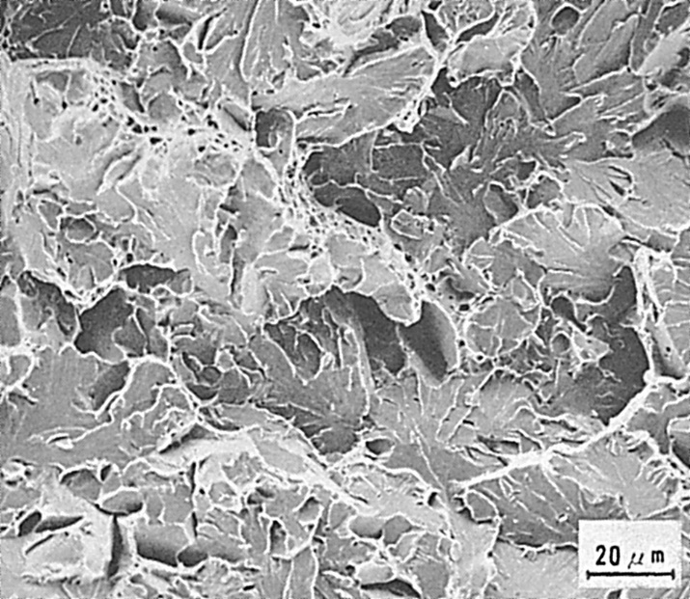
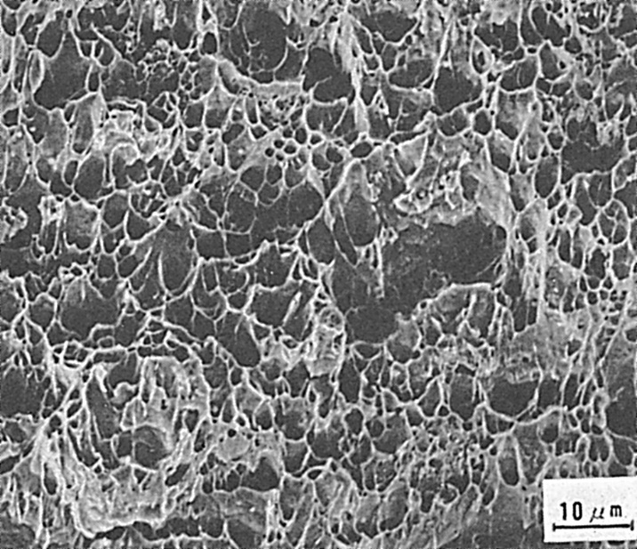
（－100℃）
（－50℃）
（－75℃）
（－75℃）
Fig.4 へき開破面
Fig.5 へき開破面
Fig.6 へき開破面
Fig.7 ディンプル破面

（118）3.5％Ni鋼のサブマージアーク溶接における溶接金属の破面に
対する凝固組織方位の影響
― シャルピー衝撃試験 ―
（118）Influences of the Orientation of Solidification Structures on Impact Fracture
Surface of Weld Metal by Submerged-Arc Welding for 3.5％Ni Steel
― Charpy Impact Test ―
材 料（Material）
母 材（Base metal）：ラインパイプ用3.5Ni調質鋼材（板厚32mm）．
溶接材料（Welding material）：ワイヤ：高張力鋼用ワイヤ（径4.8mm）
フラックス：弗化物，塩基性（IIW）焼成型フラックス
化学組成（重量％）（Chemical composition）（wt.％）
 | C | Si | Mn | P | S | Ni | Cr | Mo | Al | Ti
母 材 | 0.08 | 0.25 | 1.17 | 0.007 | 0.008 | 3.42 | 0.16 | 0.20 | 0.03 | ―
溶着金属 | 0.07 | 0.29 | 1.27 | 0.006 | 0.010 | 2.89 | 0.43 | 0.27 | 0.02 | 0.009
機械的性質（Mechanical property）
 | 引張強さ  （kgf/mm²） | 降伏点(0.2％耐力)  （kgf/mm²） |  |  | 伸 び  （％） | シャルピー吸収エネルギー  （kgf･m）
母 材 | 66 | 52 |  |  | 54 | 26.7 at －60℃
溶 着 金 属 | 67^{※)} | 55^{※)} |  |  | 44^{※)} | 10.1 at －60℃^{※※)}
 | ※）継手引張にて溶接金属で破断 |  |  | ※※）バッキング側1パス  フィニッシング側1パス |  |  | ＞累層後の板厚中央での値
溶 接（Welding）
溶接方法（Welding method）：サブマージアーク溶接（Submerged-arc welding）
溶接条件（Welding condition）
フラックスの  乾燥条件 | 予熱・層間温度（℃） | 積 層 方 法 | 備 考
200℃×1hr | 室 温 | 4層4パス | バッキング側：1パス  フィニッシング側：3パス

開 先 形 状 | パ ス | ワイヤ | 溶接電流  （A） | アーク電圧  （V） | 溶接速度  （cm/min） | 入 熱（kJ/cm）
 | バッキング側 | 先行  後行 | 1,000  800 | 30  42 | 75 | 51
 | フィニッシング側 1，2 | 先行  後行 | 1,100  850 | 30  42 | 80 | 51
 | フィニッシング側 3 | 先行  後行 | 800  800 | 30  42 | 65 | 53

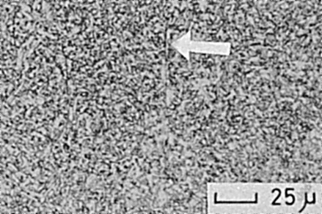
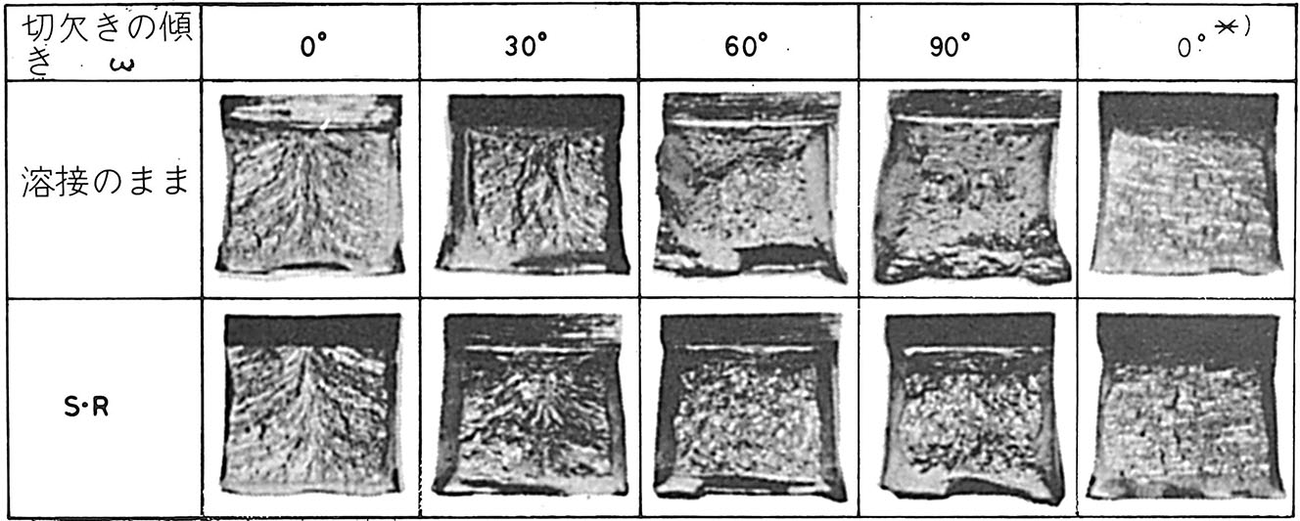
Fig.1 衝撃値におよぼす試片採取方向角度の影響
Fig.2 溶接金属の組織
Fig.3 試片採取方向角度を変えた場合のマクロ破面（*）印の試片の切欠きは溶接金属の中央部でしかも板厚方向に平行に付した）

試 験（Test）
試験方法（Test method）：シャルピー衝撃試験（JIS Z2242)
試験片形状（Specimen configuration)：JIS Z2202 4号試験片
試験条件（Test condition)：試験温度－60℃
試験結果（Test result)：吸収エネルギー Fig.1参照
破面の解説（Fracture Surface Analysis)
多層溶接金属のシャルピー衝撃値に著しく影響をおよぼす溶接不均一性として，再熱サイクルに起因するミクロ組織および析出状態の不均一性以外に，シャルピー試験片（以下試験片)の切欠方向に対する結晶成長方向の違いが指摘される．ここではバッキング側1パス，フィニッシング側3パスのパイプ縦シーム多層溶接継手において，シャルピー衝撃値およびその破面様式に対する結晶成長方向の影響について調べた結果を示す．
試験片はフィニッシング側第1パスを溶接した状態で，Fig.1に示すように，切欠きと結晶方向のなす角度ωが0˚，30˚，60˚，90˚（表面切欠き),および0˚^{*)}（板厚方向貫通切欠き)となるように採取した．溶接のまま，SR（600℃×1.25hr，炉冷）状態の－60℃での吸収エネルギーは，ωの増加とともに上昇し，上昇量は溶接のままの方が大であった．ω＝0˚^{＊)}での吸収エネルギーは，ω＝0˚と30˚の中間の値を示した．
ミクロ組織はFig.2のように初析フェライトの存在しない微細アンキュラー・フェライトを呈するため，ミクロ的異方性は認められないが，旧オーステナイト粒界が明瞭な個所（矢印）もあることから，これらに基づくマクロ的異方性が予想された．
試験片のマクロ的破面をFig.3に示す．破面に対する結晶成長の異方性の影響は明らかであり，SR材においても同様の影響が認められる．
Fig.3のω＝0˚のマクロ的破面は，ナイタール腐食で通常得られるビート断面マクロ組織に類似しており，異方性を支配する結晶粒の単位はほぼ旧オーステナイ粒の大きさに相当すると思われる．
旧オーステナイト粒界は固相変態時の粒界移動のために凝固時の粒界（その内部には同一方向に成長した多くのセル状樹枝状晶が含まれる）とは一致しないが，その方向性は凝固時の特性に基づいている．

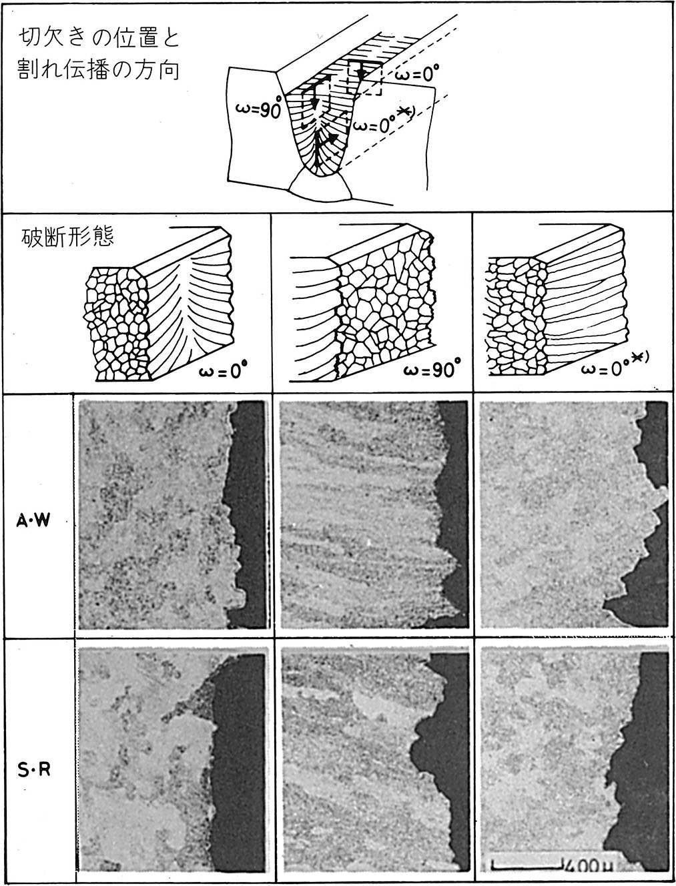

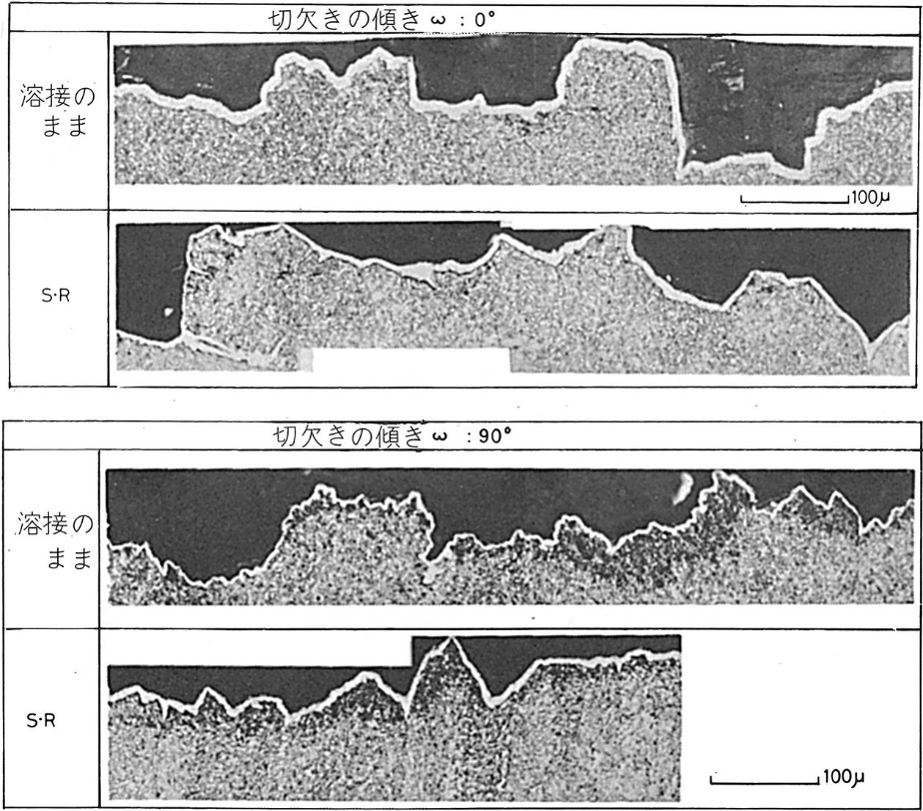
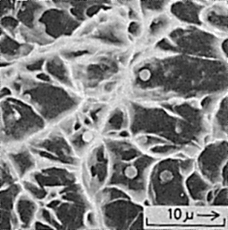
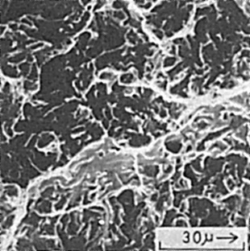
Fig.4 破断面組織と破断形態のスケッチ
（A・W：溶接のまま）

Fig.5 破断経路（試験温度－60℃）
(a) 溶接のまま
(b) SR
Fig.7 試片切欠角度ω＝90°での衝撃破面

Fig.4，5に示す破断経路は溶接のままの場合，ω＝0˚，0˚^{*)}で粒界を選択的に通過したと思われ，ω＝90˚ではきわめてはげしく屈曲し，SRの場合はいずれも粒界貫通の様相を呈する．
これらに対応する破面形態は，ω＝90˚，溶接のままでディンプル，SRで擬へき開を呈し（Fig.6(a)，(b)，Fig.7)，ω＝0˚，0˚^{*)}では粒界が明瞭に現われている（Fig.6(c)～(f)）．

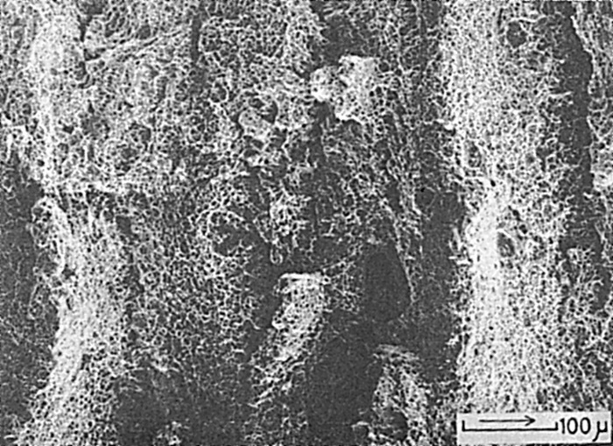
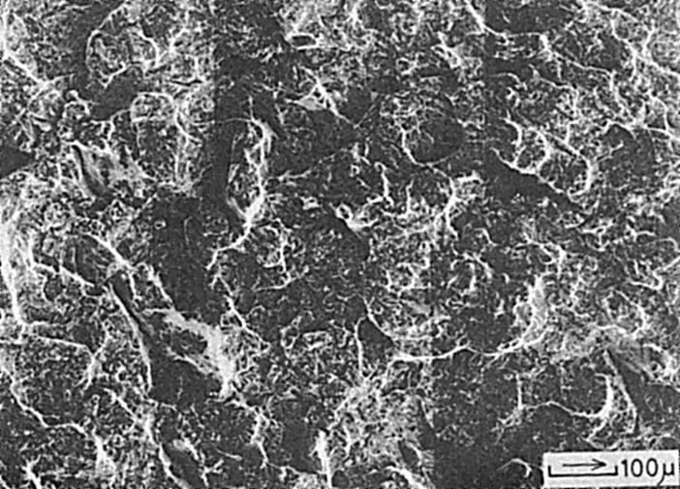

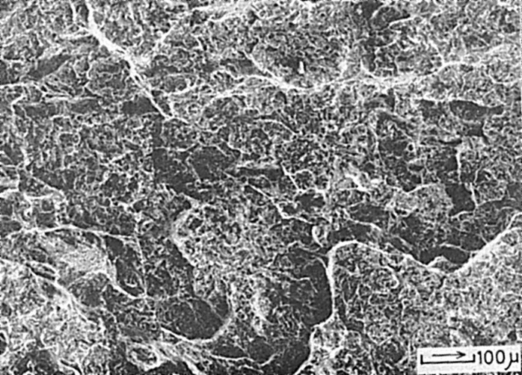
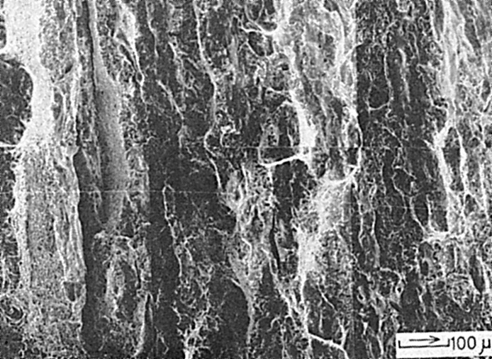
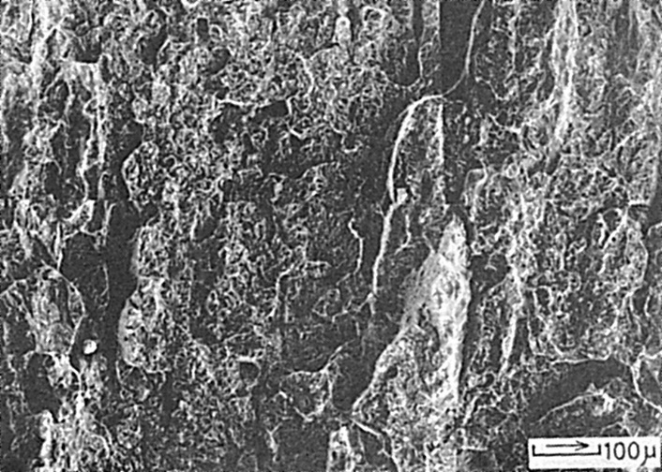
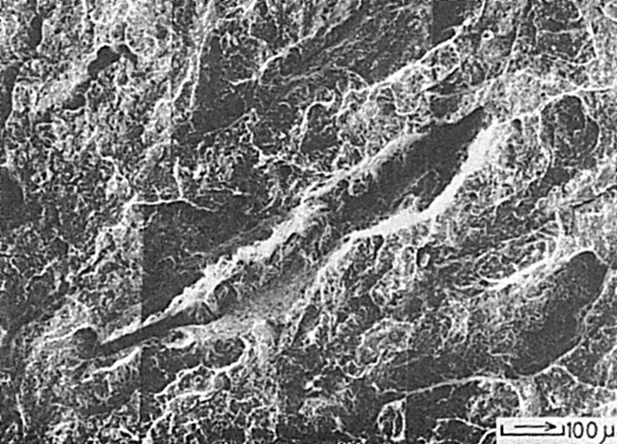
Fig.6 －60℃におけるミクロ破面（矢印はき裂の伝ぱ方向を示す）
(a) ω＝90˚，溶接のまま

(b) ω＝90˚，SR

(c) ω＝0˚，溶接のまま

(d) ω＝0˚，SR

(e) ω＝0˚^{*)}，溶接のまま

(f) ω＝0˚^{*)}，SR

（119）9％Ni鋼の被覆アーク溶接における共金系溶接金属の衝撃破面
― シャルピー衝撃試験 ―
（119）Impact Fracture Surface of Weld Metal by Shielded Metal-Arc
Welding for 9％Ni Steel
― Charpy Impact Test ―
材 料（Material）
母 材（Base metal）：低温圧力容器用ニッケル鋼鋼板SL9N60（板厚22mm）.
溶接材料（Welding material）：9％Ni共金系被覆アーク溶接棒（径4mm）．
化学組成（重量％）（Chemical composition）（wt.％）
 | C | Si | Mn | P | S | Ni
母 材 | 0.04 | 0.23 | 0.60 | 0.005 | 0.003 | 9.20
溶着金属 | 0.04 | 0.31 | 0.54 | 0.009 | 0.004 | 8.28
機械的性質（Mechanical property）
 | 引張強さ  （kgf/mm²） | 降伏点(0.2％耐力)  （kgf/mm²） | 伸 び  （％） | シャルピー吸収エネルギー  （kgf･m）
母 材 | 75.0 | 68.9 | 26 | 18.9 at －196℃
溶 着 金 属 | 80.8 | 76.0 | 19 | 16.1 at －100℃
溶 接（Welding）
溶接方法（Welding method）：被覆アーク溶接（Shielded metal-arc welding）
溶接条件（Welding condition）：下向姿勢
開先形状 | 溶接棒の  乾燥条件 | 予熱・層間  温度（℃） | アーク電圧  （V） | 溶接電流  （A） | 溶接速度  （mm/min） | 積層方法
60°V 形 | 350℃×1hr | 100 | 21～23 | 165 | 100～140 | 7層10パス
試 験（Test）
試験方法（Test method）：シャルピー衝撃試験（JIS Z2242）
試験片形状（Specimen configuration）：JIS Z2202 4号試験片
試験条件（Test condition）：板厚中央より採取し，切欠位置は溶接金属中央
試験温度  （℃） | 吸収エネルギー  （kgf･m) | 脆性破面率  （％）
－50 | 18.1 | 0
－100 | 16.1 | 0
－150 | 15.7 | 0
試験結果（Test result）：

破面の解説（Fracture Surface Analysis）
Fig.1は，シャルピー衝撃試験片の破面状況を図示し，－100℃で試験した試験片のマクロ破面をFig.2に示した．－50℃，－100℃，－150℃のいずれの試験温度においても

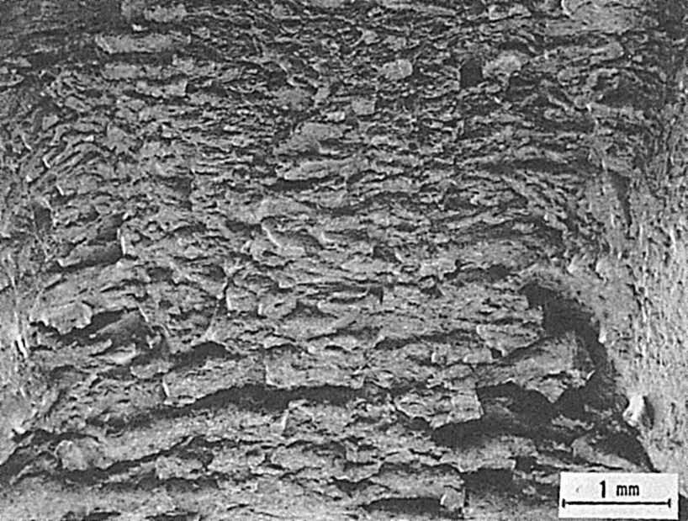
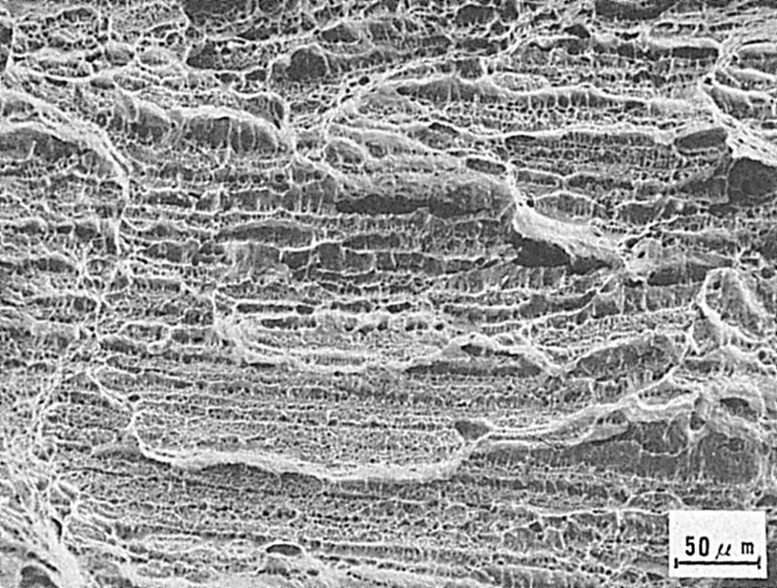
Fig.1 マクロ破面のスケッチ
Fig.2 マクロ破面（－100℃）
Fig.3 層状破面（－100℃）

脆性破面は見られず，延性破面が100％であった．Fig.3はFig.2のほぼ中央部分のミクロ破面を示し，き裂の進行方行に直角に層状の組織が認められた．この様な様相は，
－50℃，－150℃の他の試験温度でも同様であった．Fig.4～Fig.6は，各試験温度の破面中央部について高倍率で観察した破面を示す．層状の組織は，横に並んだディンプル（Dimple）の集合体であった．ディンプルはFig.7に示すごとく，き裂進展方向に引延ばされていた．

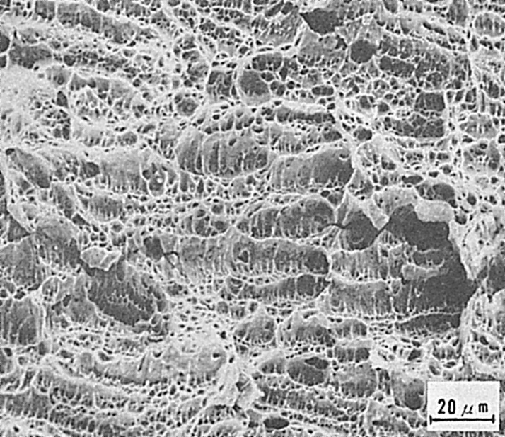
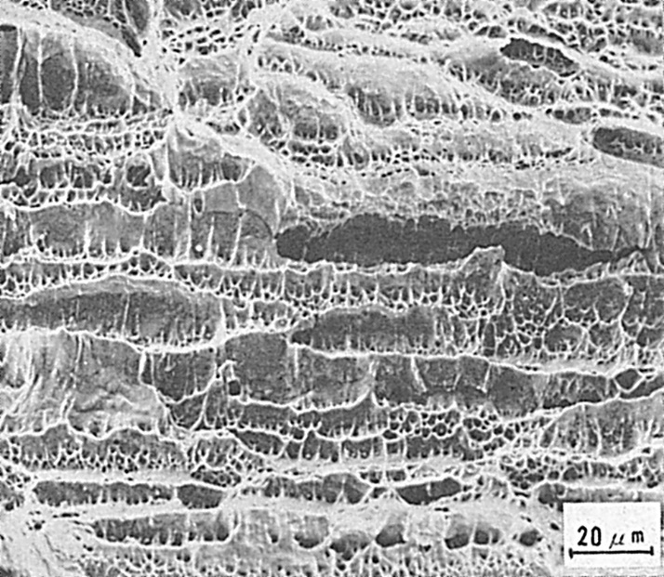
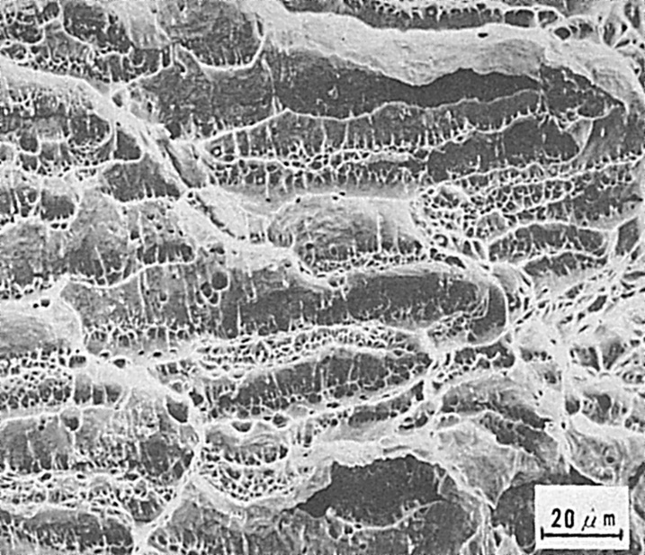
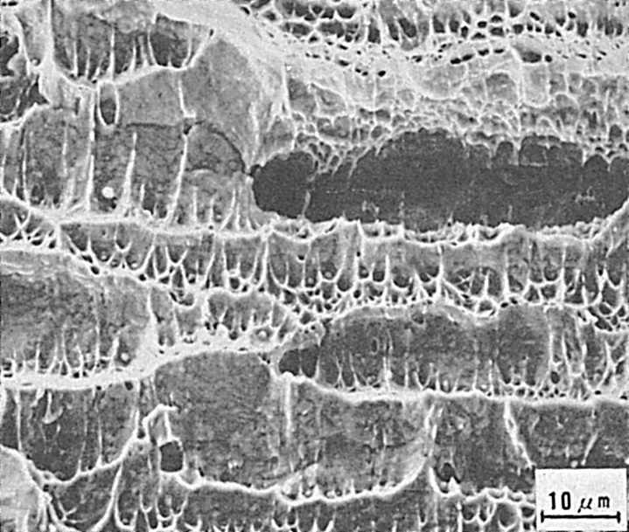
Fig.4 ディンプル破面
Fig.5 ディンプル破面
Fig.6 ディンプル破面
Fig.7 伸長ディンプル破面
（Fig.5の中央部の拡大）
（－50℃）
（－100℃）
（－150℃）
（－100℃）

（120）9％Ni鋼の被覆アーク溶接におけるインコネル系溶接金属の衝撃破面
― シャルピー衝撃試験 ―
（120）Impact Fracture Surface of Weld Metal by Shielded Metal-Arc
Welding for 9％Ni Steel with Inconel Electrode
― Charpy Impact Test ―
材 料（Material）
母 材（Base metal）：低温圧力容器用ニッケル鋼鋼板SL9N60（板厚22mm）．
溶接材料（Welding material）：インコネル系被覆アーク溶接棒（AWS ENiCrFe- 2）
（径4mm）．
化学組成（重量％）（Chemical composition）（wt.％）
 | C | Si | Mn | P | S | Ni | Cr | Mo | Nb | Fe
母 材 | 0.04 | 0.23 | 0.60 | 0.005 | 0.003 | 9.20 | ― | ― | ― | ―
溶着金属 | 0.10 | 0.35 | 1.90 | 0.005 | 0.005 | Bal. | 14.5 | 4.0 | 2.1 | 8.5
機械的性質（Mechanical property）
 | 引張強さ  （kgf/mm²） | 降伏点(0.2％耐力)  （kgf/mm²） | 伸 び  （％） | シャルピー吸収エネルギー  （kgf･m）
母 材 | 75.0 | 68.9 | 26 | 18.9 at －196℃
溶 着 金 属 | 72.2 | 43.1 | 40 | 6.1 at －196℃
溶 接（Welding）
溶接方法（Welding method）：被覆アーク溶接（Shielded metal-arc welding）
溶接条件（Welding condition）
開先形状 | 溶接棒の  乾燥条件 | 予熱・層間  温度（℃） | アーク電圧  （V） | 溶接電流  （A） | 溶接速度  （mm/min） | 積層方法
60°V 形 | 250℃×1hr | 予 熱：室温  パス間：50～100 | 20～23 | 135 | 80～130 | 7層10パス
試 験（Test）
試験方法（Test method）：シャルピー衝撃試験（JIS Z2242）
試験片形状（Specimen configuration）：JIS Z3112 4号試験片
試験条件（Test condition）：板厚中央より採取し，切欠位置は溶接金属中央
試験温度  （℃） | 吸収エネルギー  （kgf･m) | 脆性破面率  （％）
－100 | 6.9 | 0
－140 | 6.5 | 0
－196 | 6.1 | 0
試験結果（Test result）：

破面の解説（Fracture Surface Analysis）
Fig.1はシャルピー衝撃破面のスケッチであり，Fig.2の撮影位置を示した．低倍率のミクロ破面にては－100，－140および－196℃の各試験温度による形態の変化は認め難く，いづれも100％延性破面であった．Fig.3～Fig.6は各ミクロ破面を示すが，同一の破壊モードによって破断が進行していることが知られた．
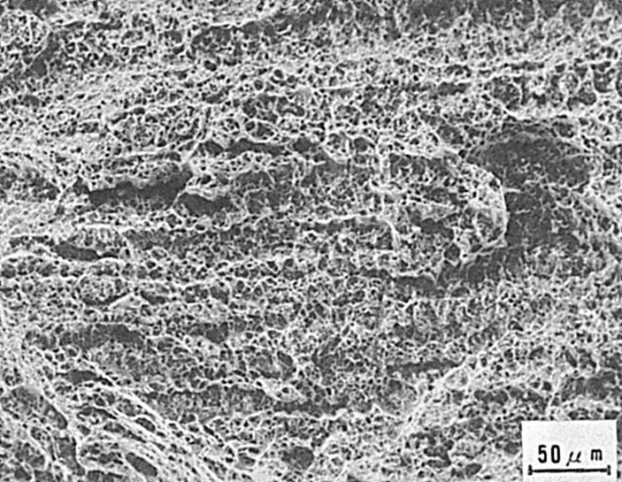

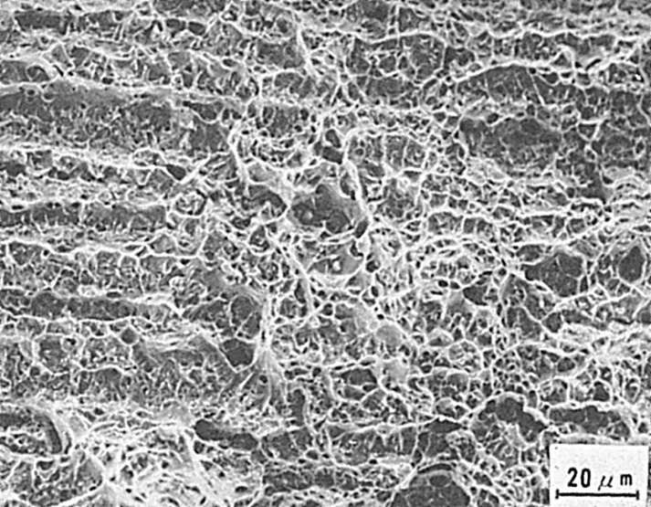
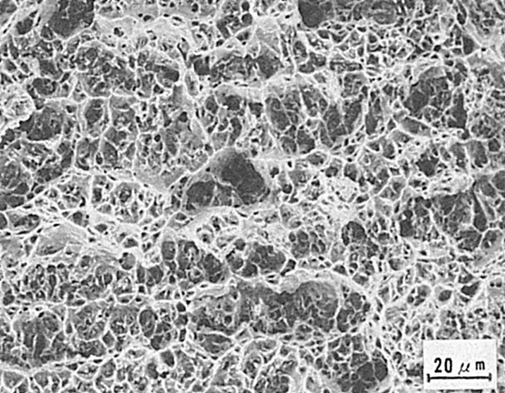
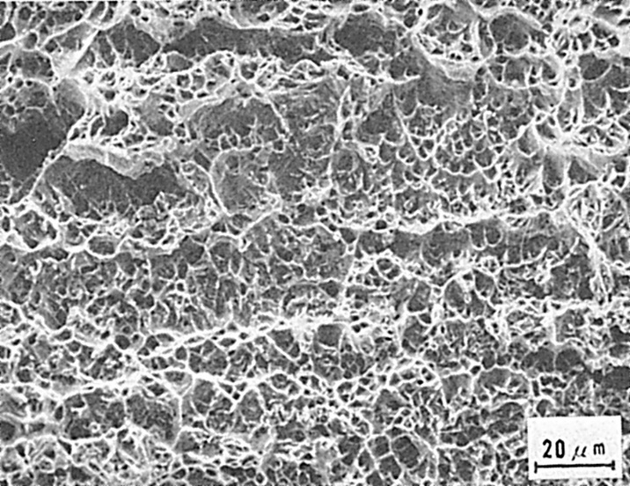
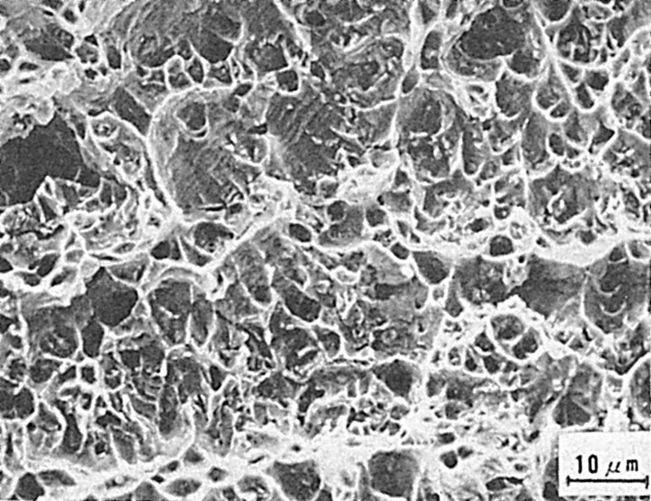
Fig.1 マクロ破面のスケッチ （－196℃）
Fig.2 低倍率のミクロ破面
Fig.3 ディンプル破面
Fig.4 ディンプル破面
Fig.5 ディンプル破面
Fig.6 Fig.5の中央部の拡大
（－196℃）
（－100℃）
（－140℃）
（－196℃）
（－196℃）

